2026年无锡市初中学业水平考查
八年级地理试题
注意事项：
1．考试时间为60分钟，满分为100分。
2．本试卷1至7页为单项选择题，7至8页为读图分析题，共8页。
答案请写在答题卡上，考试结束只需交答题卡。
请发挥你的聪明才智，认真思考，相信你会取得更大进步。
一、单项选择题（以下各题只有一个正确选项，在答题卡中把正确选项用2B铅笔涂黑。本大题共40题，每题1分，共40分。）
2025年5月29日，天问二号小行星探测器在西昌卫星发射基地成功发射。左图为地球公转示意图，右图为我国四大卫星发射基地分布图。读图完成下面小题。
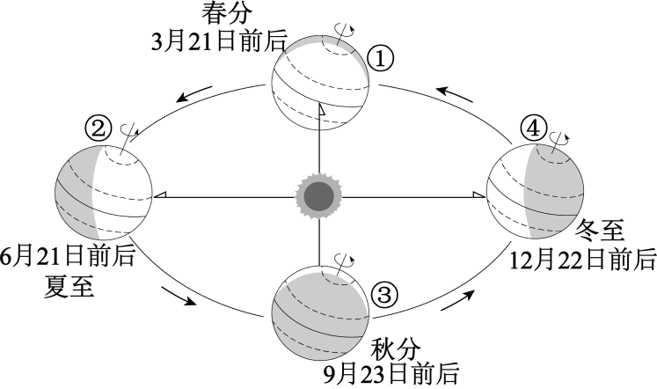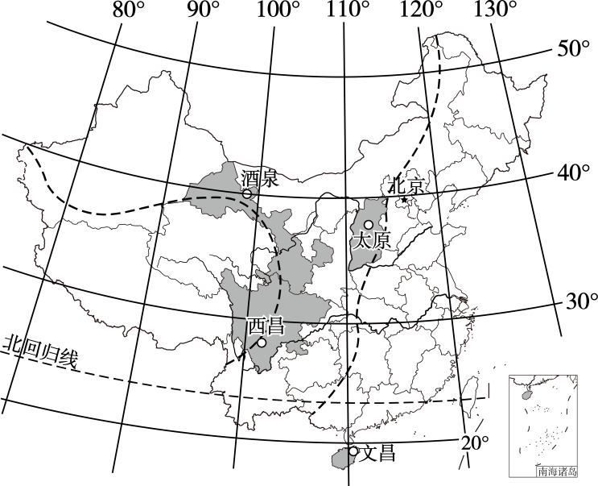
1. 天问二号小行星探测器成功发射时，地球运行至上图中的（ ）
A. ①—②之间 B. ②—③之间 C. ③—④之间 D. ④—①之间
2. 西昌卫星发射基地（ ）
A. 位于贵州省 B. 位于热带
C. 位于中纬度 D. 位于地势第二级阶梯
3. 上图地球公转至①位置附近时，无锡市可能欣赏到的景象是（ ）
A. 春暖花开，莺歌燕舞 B. 麦浪翻黄，籽粒初满
C. 桂花飘香，枫叶流丹 D. 冰天雪地，银装素裹
4. 我国太空探索取得了一系列突破和成就，其关键是我国（ ）
A. 市场广阔 B. 科技先进 C. 资源丰富 D. 人口众多
我国北方地区某中学开展校园实践系列活动，让学生绘制校园平面图，观察校园里枫树树叶在一年内“嫩芽→绿叶→红叶→落叶”的变化现象。下图为某日昼与夜示意图。据此完成下面小题。
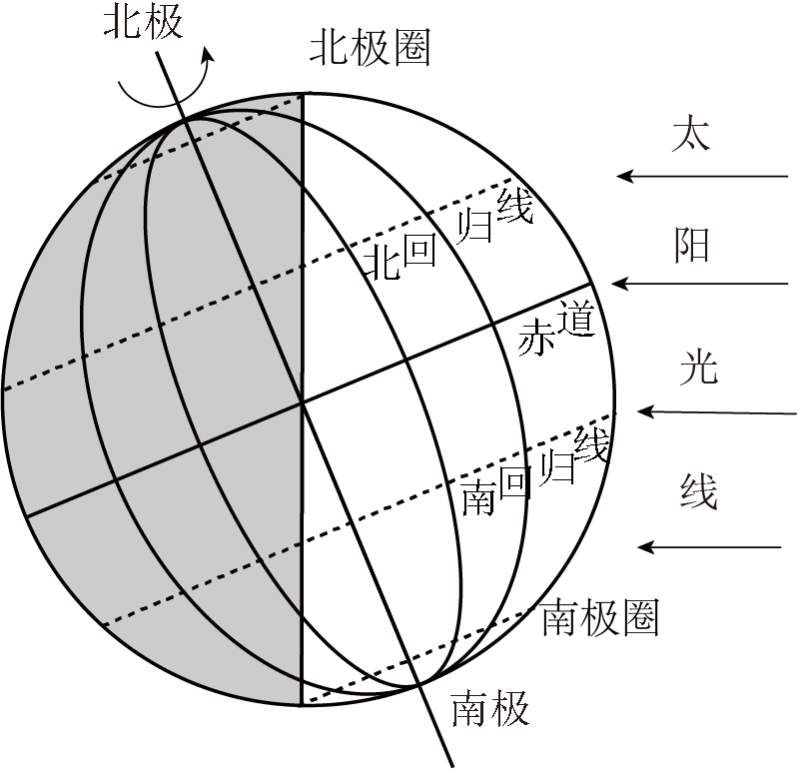
5. 该学校实验楼位于教学楼正北方，指向标指向正确的学校局部平面图是（ ）
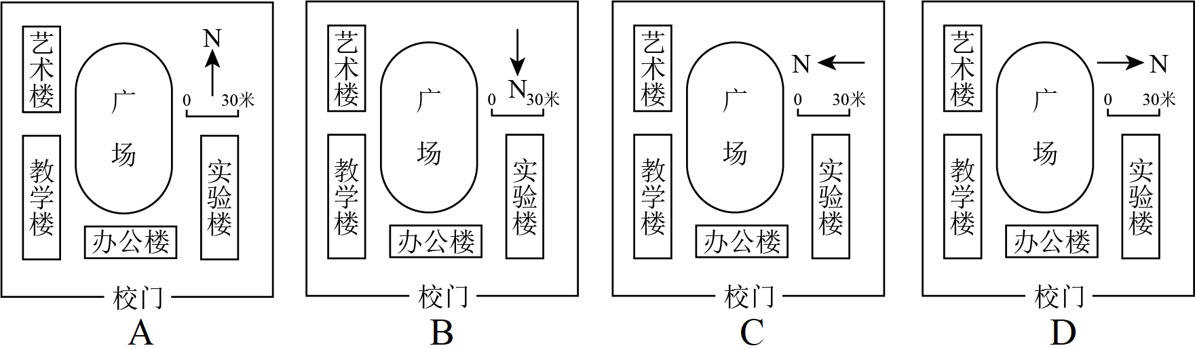
A. A B. B C. C D. D
6. 校园枫树树叶在一年内发生变化的主要原因是（ ）
A. 地球自转 B. 天气变化 C. 四季更替 D. 板块运动
7. 图示当天，学校所在地的昼夜长短情况是（ ）
A. 极昼 B. 昼长夜短 C. 昼短夜长 D. 昼夜平分
格尔木至拉萨的直线距离约815千米，青藏铁路格尔木至拉萨段的实际距离约1142千米。下图为青藏铁路格尔木至拉萨段地形剖面图。据此完成下面小题。
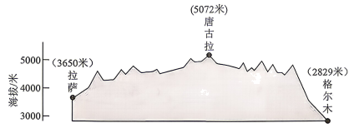
8. 格尔木与拉萨的相对高度是（ ）
A. 821米 B. 1422米 C. 2243米 D. 6479米
9. 造成青藏铁路格尔木至拉萨段的实际距离与直线距离不同的自然原因主要是沿线（ ）
A. 平均海拔高 B. 地势起伏大 C. 中间低两端高 D. 以平原丘陵为主
北京时间2025年3月28日14时20分，缅甸发生7.9级地震。下图为此次地震震中位置及所在板块边界示意图。据此完成下面小题。
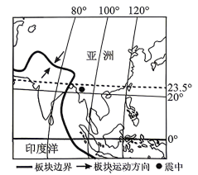
10. 此次地震震中大致位于（ ）
A. 22°N，96°W B. 22°N，96°E
C. 22°S，96°W D. 22°S，96°E
11. 导致此次地震的原因是（ ）
A. 印度洋板块与亚欧板块发生碰撞 B. 印度洋板块与非洲板块发生张裂
C. 印度洋板块与南极洲板块发生张裂 D. 印度洋板块与太平洋板块发生碰撞
318国道东起上海，西至西藏日喀则，一路经过多种地形，拥有惊、险、绝、美、雄、壮的景观，被称为“中国人的景观大道”。下图为318国道分布示意图。据此完成下面小题。
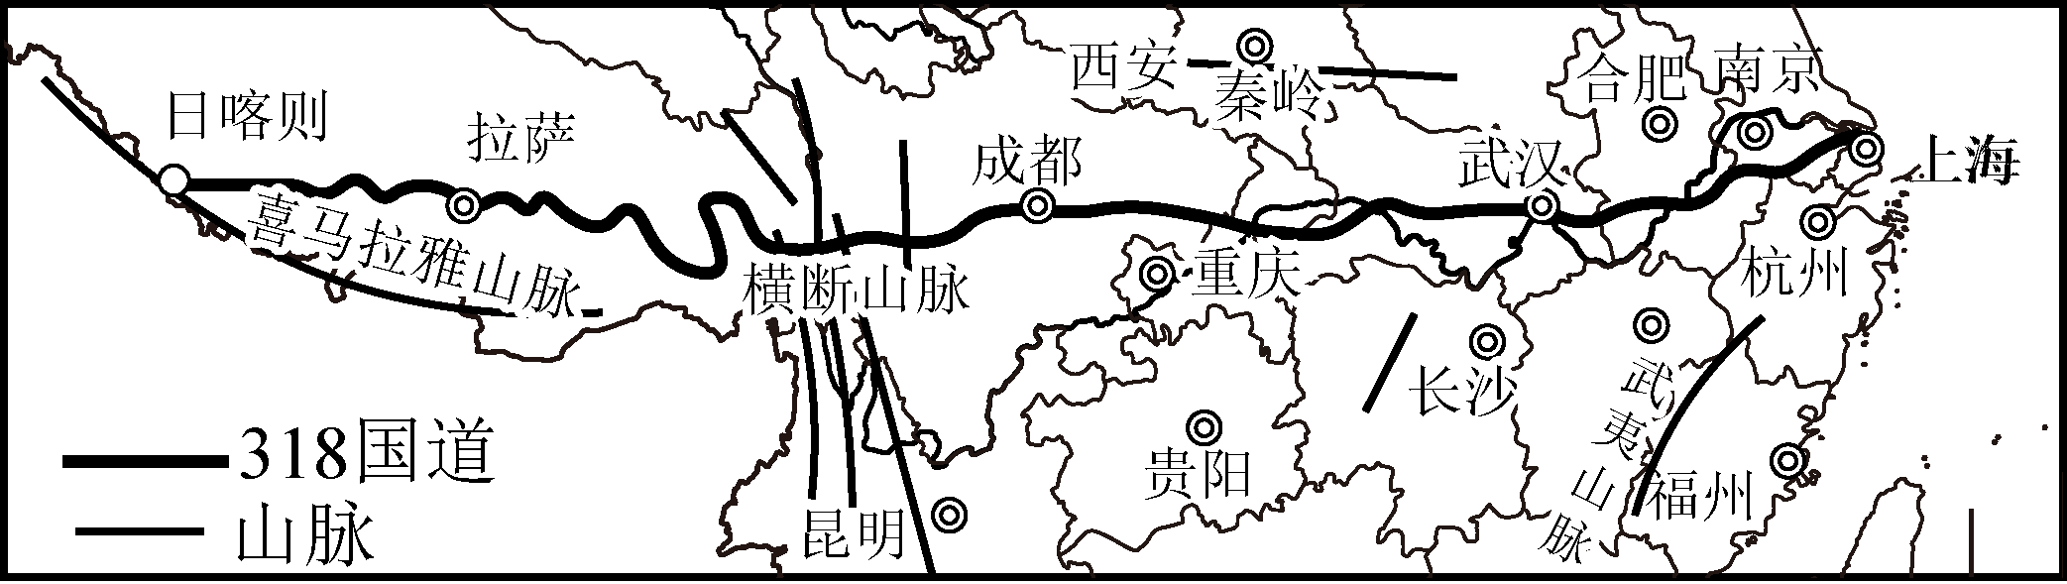
12. 这条公路从西向东依次经过了（ ）
A. 柴达木盆地、四川盆地、华北平原 B. 青藏高原、云贵高原、长江中下游平原
C. 准噶尔盆地、云贵高原、华北平原 D. 青藏高原、四川盆地、长江中下游平原
13. 从日喀则到上海，318国道的海拔整体变化情况是（ ）
A. 变高 B. 由低到高再降低 C. 变低 D. 由高降低再升高
2025年6月后，我国南方多省区连降暴雨，全面进入汛期。为此，各地加强应用直升机、无人机、无人艇、卫星电话等装备进行实战演练，增强应对汛情的预警、应急等能力。据此完成下面小题。
14. 下列天气符号表示暴雨的是（ ）
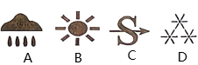
A. A B. B C. C D. D
15. 进入汛期，我国南方地区容易发生的气象灾害是（ ）
A. 滑坡 B. 沙尘暴 C. 洪涝 D. 寒潮
16. 在防汛备汛中使用无人机，能够（ ）
①检修设备 ②巡堤查险 ③定位险点 ④监测水情
A. ①②③ B. ①②④ C. ①③④ D. ②③④
我国南方某乡村水果产品持续丰收，周边市场饱和。当地政府为解决群众“急难愁盼”问题，鼓励村民利用网络直播带货来扩大销售渠道。下图为该村所在地区的等高线地形图。据此完成下面小题。
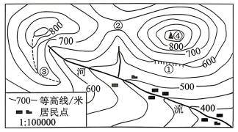
17. 图中序号所在地形部位表示鞍部的是（ ）
A. ① B. ② C. ③ D. ④
18. 图中河流干流的流向为（ ）
A. 自东北向西南 B. 自西南向东北 C. 自西北向东南 D. 自东南向西北
19. 网络直播带货带来的积极影响不包括（ ）
A. 提高居民收入 B. 增加运输成本 C. 降低囤货成本 D. 扩大市场范围
“山川之美，古来共谈。”自然山水，或清幽，或雄奇，或秀丽，均显造化之妙。古代诗画中有很多歌咏山水的优美篇章。图为长江流域地形简图及沿岸风景的山水画作。读图完成下面小题。
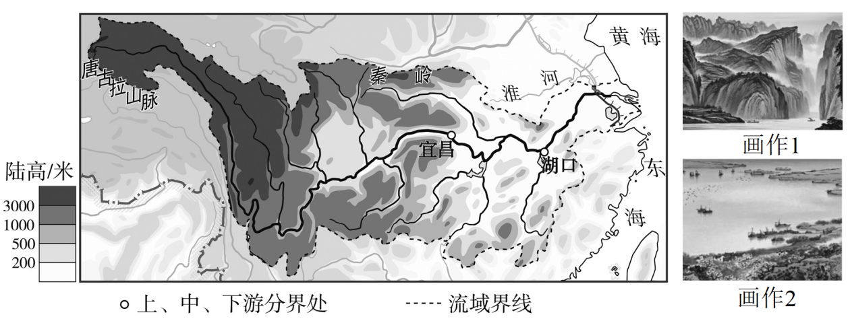
20. 对画作1和画作2描述正确的是（ ）
A. 画作1位于长江上游，水流平缓 B. 画作1位于长江中游，冬季封冻
C. 画作2位于长江源头，含沙量大 D. 画作2位于长江下游，江阔水深
21. 符合描述画作1的诗句是（ ）
A. 两岸猿声啼不住，轻舟已过万重山 B. 九曲黄河万里沙，浪淘风簸自天涯
C. 羌笛何须怨杨柳，春风不度玉门关 D. 北风卷地白草折，胡天八月即飞雪
22. 为实现可持续发展，画作2展示的地区（ ）
①可以围湖造田，扩大耕地面积 ②依托江阔水深，发展内河航运
③利用山高谷深，吸引大量游客 ④可以引水灌溉，形成鱼米之乡
A. ①② B. ①③ C. ②④ D. ③④
23. 长江对中国社会经济发展的重要影响有（ ）
①提供丰富水源 ②“黄金水道”
③“水能宝库” ④塑造了中国最大的平原
A. ①②③ B. ②③④ C. ①②④ D. ①③④
全面推动黄河流域生态保护和高质量发展，重在保护，要在治理。读图完成下面小题。
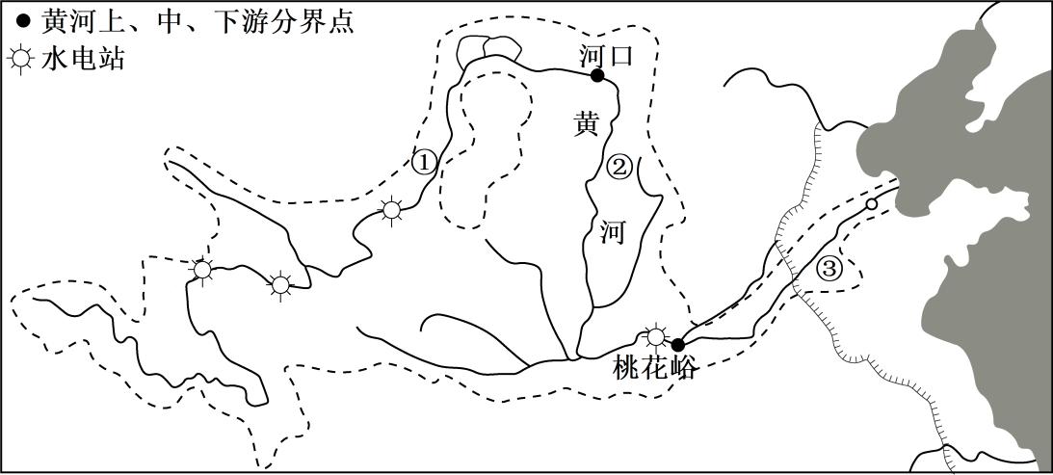
24. 关于黄河的叙述，正确的是（ ）
A. 上游水能资源丰富 B. 中游支流少
C. 下游水运发达 D. 易发生凌汛的河段是①和②
25. 黄河中游流经地区水土流失严重的原因有（ ）
A. 植被覆盖率高 B. 黄河结冰期长 C. 黄土土质疏松 D. 夏季无降水
26. 为全面推动黄河流域生态保护和高质量发展，下列措施可行的是（ ）
A. 青藏高原陡坡修建梯田 B. 黄土高原围湖造田
C. 华北平原打坝淤地 D. 黄河三角洲退耕还湿
分析一个大洲、地区人口密度往往要从自然环境和历史、社会经济条件等方面入手。图为世界局部人口密度分布图。据此完成下面小题。
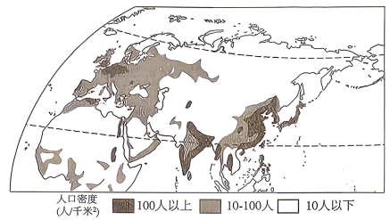
27. 据图可知，世界人口稠密地区大多分布于（ ）
A. 中低纬度的临海地区 B. 中低纬度的内陆地区
C. 中高纬度的临海地区 D. 中高纬度的内陆地区
28. 图中亚洲东部和南部地区人口密度大，其原因正确的是（ ）
A. 气候温和，水旱灾害少 B. 科技先进，发达国家多
C. 历史悠久，农业基础好 D. 经济发达，跨洲移民多
东港草莓，依托温带季风气候与黑土，高糖香甜，入选“中欧地理标志协定”。通过标准化种植、智能分拣及温室调控实现全年产供。冷链物流与航空专线确保48小时鲜达全国。图为东港市地理位置示意图。据此完成下面小题。
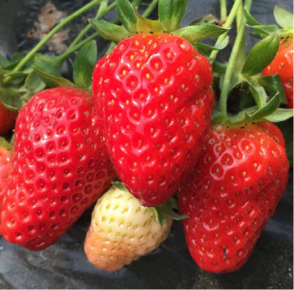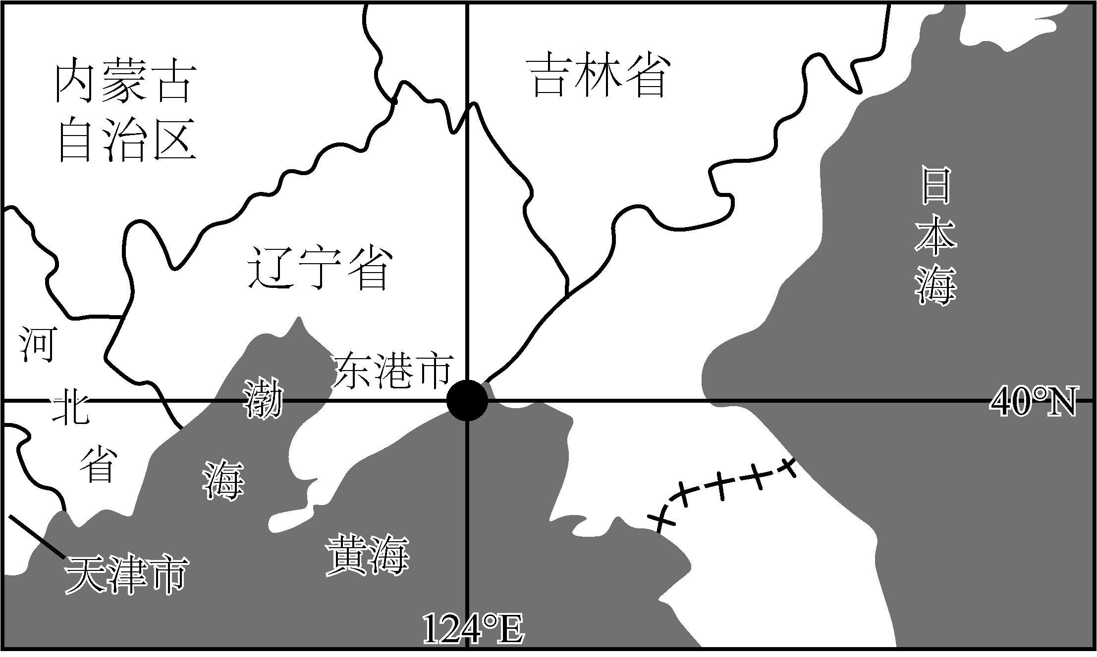
29. 东港草莓能够实现“鲜果48小时直达全国”，主要依赖的交通运输方式是（ ）
A. 冷链运输+航空运输 B. 管道运输+内河航运
C. 普速铁路+公路配送 D. 海洋运输+邮政包裹
30. 东港草莓入选“中欧地理标志协定”，其核心优势是（ ）
A. 政府补贴降低成本 B. 独特自然条件与标准化生产
C. 邻近日韩消费市场 D. 传统种植经验的代代相传
我国的灌溉工程遗产类型丰富。2024年我国共有4处古代水利工程入选第十一批世界灌溉工程遗产名录。图为我国入选第十一批世界灌溉工程遗产名录的古代水利工程分布图。据此完成下面小题。
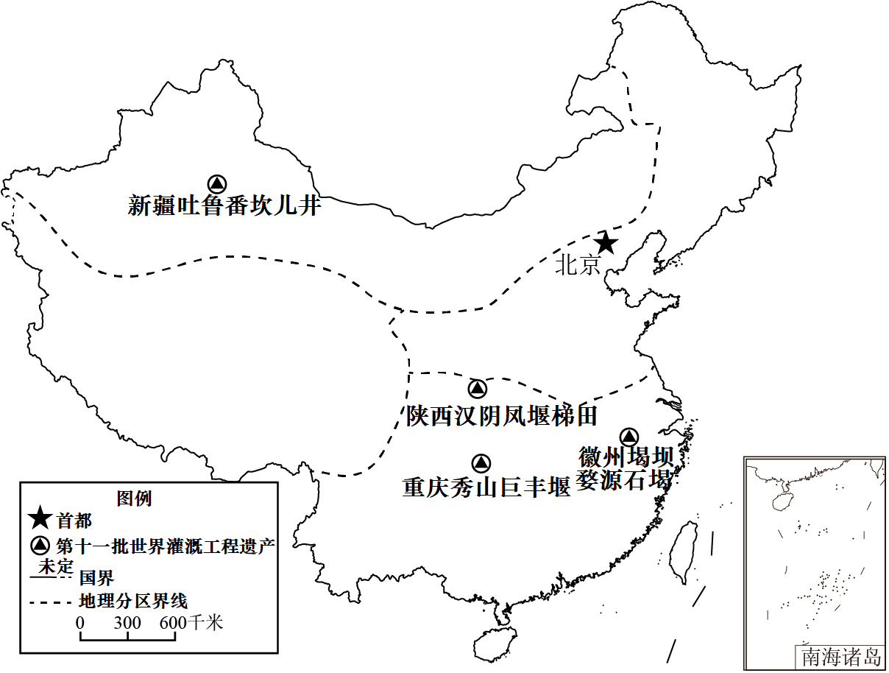
31. 我国入选第十一批世界灌溉工程遗产名录的古代水利工程多数分布在（ ）
A. 北方地区 B. 南方地区 C. 西北地区 D. 青藏地区
32. 新疆吐鲁番坎儿井水利工程周边地区突出的自然地理环境特征是（ ）
A. 植被茂密 B. 气候干旱 C. 外流河多 D. 高寒缺氧
33. 我国古代水利工程入选世界灌溉工程遗产名录，有利于（ ）
①传承中华优秀传统文化 ②保持古代水利工程灌溉功能
③保护古代水利工程遗产 ④保持古代水利工程发电功能
A. ①②③ B. ①②④ C. ①③④ D. ②③④
贵州肇兴侗寨是全国最大的侗族村寨之一，其民居多为木质结构，底层架空，屋顶坡度大。侗族人民长期以来传承着“稻一鱼—鸭”的生产模式：稻田里种植水稻，水塘蓄水用于灌溉，同时养殖鱼类和家禽，鱼鸭在水塘与稻田之间穿梭，觅食害虫和杂草。左图为肇兴侗寨及周边等高线地形图，右图为侗寨民居局部景观图。据此完成下面小题。
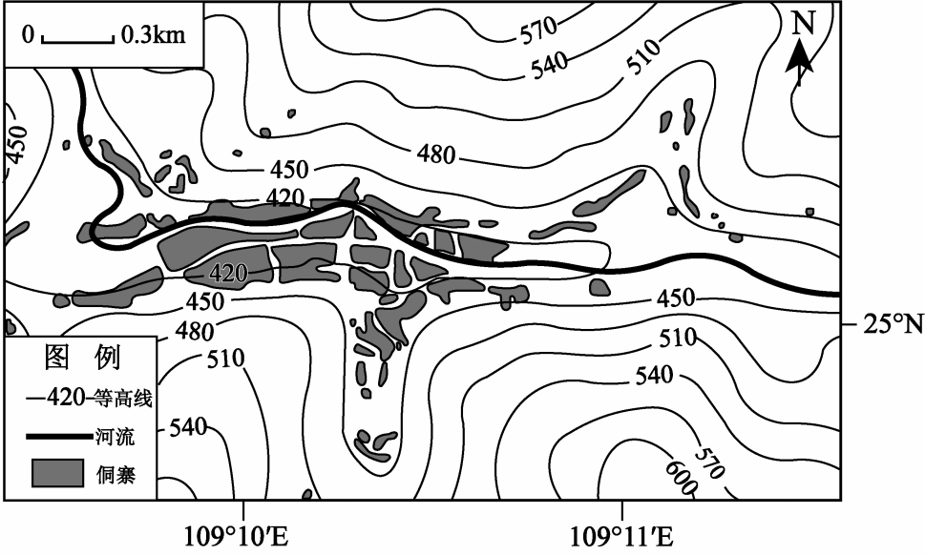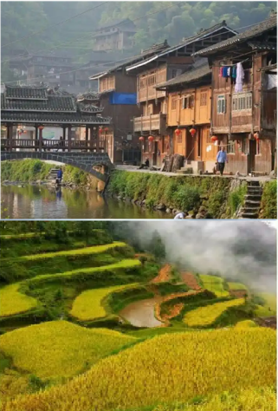
34. 图左中肇兴侗寨主要位于（ ）
A. 山脊 B. 山峰 C. 鞍部 D. 山谷
35. 肇兴侗寨规模大，其发展主要得益于当地（ ）
A. 山地环绕，地形崎岖 B. 平原广布，四季分明
C. 地势平缓，河流流经 D. 气候干燥，光照充足
36. 侗寨民居特点与自然环境的关系分析合理的是（ ）
A. 底层架空—林木稀少 B. 木质结构—冬季防风
C. 门窗较大—便于观景 D. 屋顶坡大—利于排水
37. 有利于侗族“稻—鱼—鸭”农业经济可持续发展的做法是（ ）
A. 在水塘和稻田中多投鱼苗，大力发展渔业
B. 大量使用化肥农药，提高稻、鱼、鸭产量
C. 大力开垦梯田，拓展“稻—鱼—鸭”农业生产空间
D. 依托“稻—鱼—鸭”农业生产模式，发展生态旅游
无锡某中学地理兴趣小组开展了“绘制学校平面图”的实践活动。下图为小明的作品。读图完成下面小题。
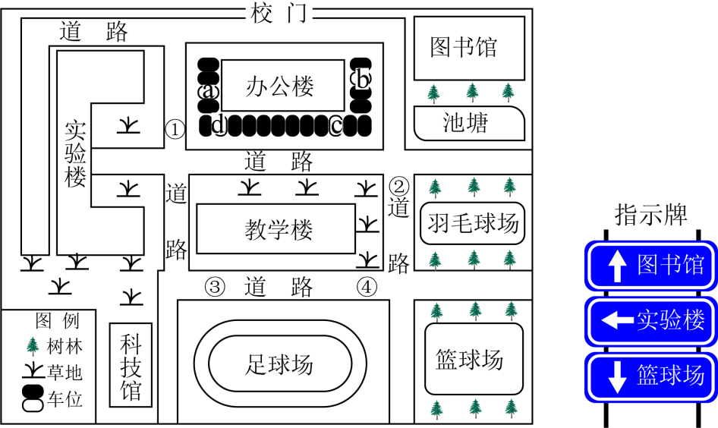
38. 在进行校园实地考察测量的过程中，小明看到图右侧所示的指示牌，此时他大致位于图中的（ ）
A. ①处 B. ②处 C. ③处 D. ④处
39. 小明在完成“绘制学校平面图”活动过程中，以下不是他必须要做的是（ ）
A. 测量校园的长度和宽度 B. 明确地理事物的相对位置
C. 评价道路规划是否合理 D. 设计图例和进行注记
40. 小明发现学校办公楼周围还剩下4个停车位，为避免汽车被太阳照射，下午最理想的停车位是（ ）
A. 车位a B. 车位b C. 车位c D. 车位d
二、综合题（本大题共3题，共20分）
41. 阅读图文资料，完成下列问题。
材料一 光辉四十载，探索无止境。“冰路征程——中国极地考察40周年成就展”在中国国家博物馆展出，前往参观的观众络绎不绝。
材料二 下图为南、北极地区位置示意图。
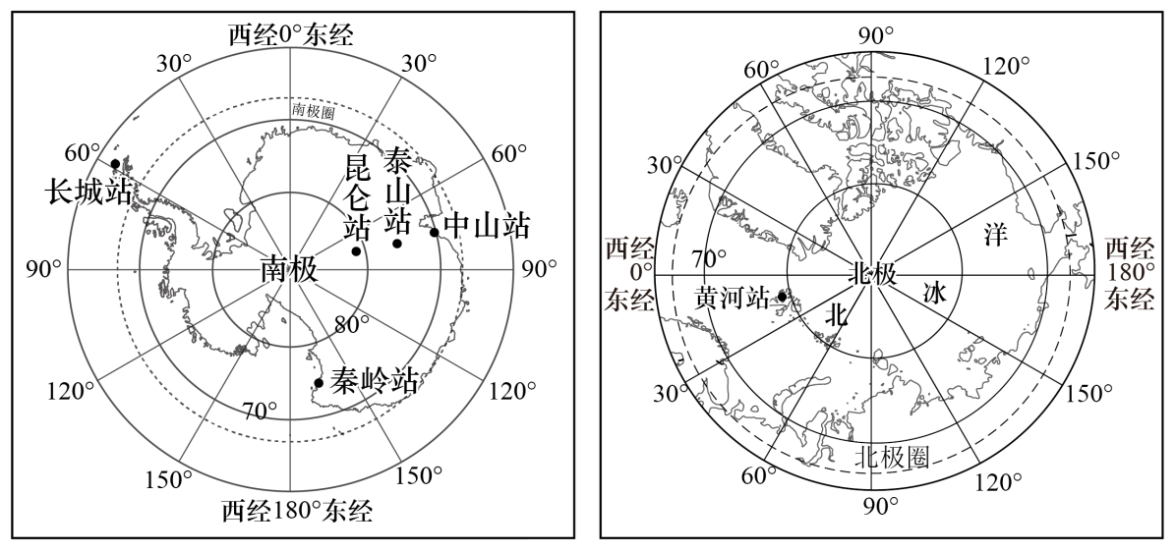
（1）南极地区和北极地区在纬度位置上的共同点是________；在海陆分布格局方面的差异表现在：南极地区主体是________，北极地区主体是________。
（2）南极地区降水少气候干燥，被称为“________”，其大陆覆盖着2000多米厚的冰层，有“________”之称。
（3）黄河站在北极点的________方向；纬度最高的科考站是________。
42. 阅读图文资料，完成下列问题。
材料一 2024年11月28日上午，随着最后一株玫瑰花苗种下，环绕塔克拉玛干沙漠边缘全长3046公里的绿色阻沙防护带实现全面锁边“合龙”。
材料二 下图为塔克拉玛干沙漠“锁边”工程示意图。
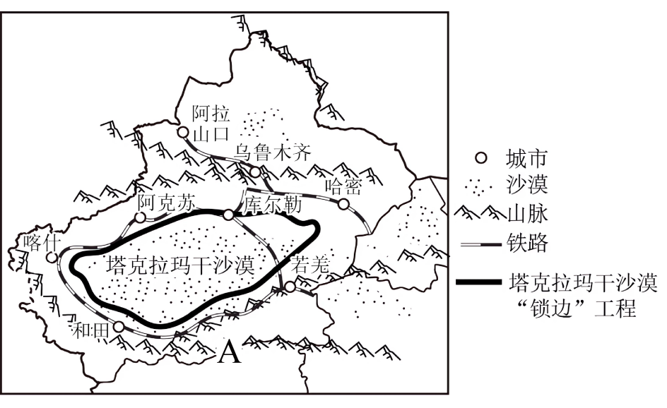
（1）图中山脉A是________，是我国________高原与________盆地的分界线。
（2）塔克拉玛干沙漠“锁边”工程示意图中，铁路分布的主要特点是________。分析塔克拉玛干“锁边”工程对当地发展的有利影响____________。
43. 阅读图文资料，完成下列问题。
材料一 京杭运河是世界上开凿最早、最长的人工河。目前，京杭运河全线水流贯通。济宁以南可以通航。江苏、浙江境内的运河，一直是重要的水上运输线。其中，京杭运河江苏段的年货运量超过5亿吨，是世界上最繁忙的运河河段之一。2014年6月，中国大运河被列入《世界遗产名录》。新时期，大运河被赋予历史文化传承功能。
材料二 下图为京杭运河示意图。
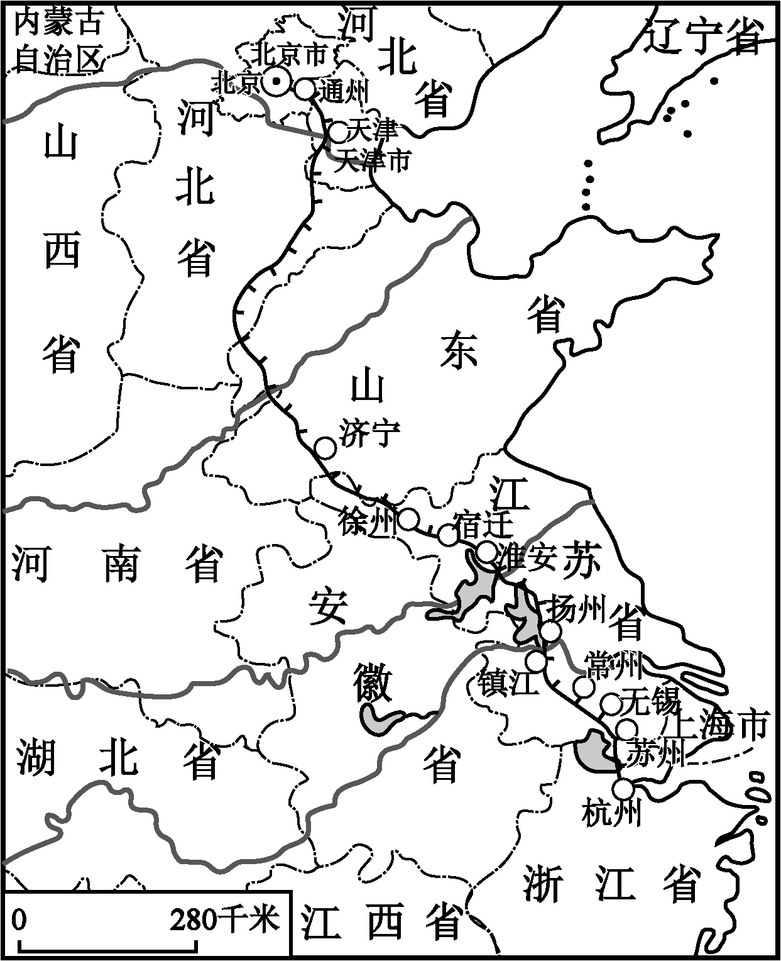
（1）简述京杭运河江苏段货运量大的主要原因____________。
（2）如何保护好、传承好、利用好大运河宝贵遗产，请你给出具体举措________。

